Załącznik nr 3 do uchwały Nr 301/6063/17
Zarządu Województwa Podkarpackiego
w Rzeszowie z dnia 9 maja 2017r.

UCHWAŁA NR ……
SEJMIKU WOJEWÓDZTWA PODKARPACKIEGO
z dnia …..
zmieniająca uchwałę nr XLVIII/991/14 Sejmiku Województwa Podkarpackiego z dnia 23 czerwca 2014r. sprawie Ciśniańsko-Wetlińskiego Parku Krajobrazowego
Na podstawie art. 18 pkt 20 ustawy z dnia 5 czerwca 1998 r. o samorządzie województwa (tekst jedn. Dz. U. z 2016 r. poz. 486 oraz art. 16 ust 3 i art.17 ustawy z dnia 16 kwietnia 2004 r. o ochronie przyrody (tekst jedn. Dz. U. z 2016r. poz. 2134 z późn. zm.)
Sejmik Województwa Podkarpackiego w Rzeszowie
uchwala co następuje:
§1
W uchwale Nr XLVIII/991/14 Sejmiku Województwa Podkarpackiego z dnia 23 czerwca 2014r. sprawie Ciśniańsko-Wetlińskiego Parku Krajobrazowego (dz.Urz.Woj.Podk.2014.1945) wprowadza się następujące zmiany:

- W § 3 ust. 1 po pkt 11) dodaje się pkt 12) w brzmieniu:

„12) budowania nowych obiektów budowlanych w pasie szerokości 100 m od:
a) linii brzegów rzek: Osława, Solinka i Wetlina, jezior i innych naturalnych zbiorników wodnych,
b) zasięgu lustra wody w sztucznych zbiornikach wodnych usytuowanych na wodach płynących przy normalnym poziomie piętrzenia określonym w pozwoleniu wodnoprawnym, o którym mowa w art. 122 ust. 1 pkt 1 ustawy z dnia 18 lipca 2001 r. - Prawo wodne
- z wyjątkiem obiektów służących turystyce wodnej, gospodarce wodnej lub rybackiej;.”

- W § 3 po ust. 2 dodaje się ust. 3 - 9 w brzmieniu:

„3. Zakaz, o którym mowa w ust. 1 pkt 4) nie dotyczy zmiany udzielonych, obowiązujących w dniu wejścia w życie niniejszej uchwały koncesji, jeżeli przed ich zmianą została przeprowadzona procedura oceny oddziaływania na środowisko, która wykazała brak niekorzystnego wpływu na przyrodę i krajobraz Parku.

4. Zakaz, o którym mowa w ust.1 pkt. 2) nie dotyczy:
- czynności podlegających zakazom w stosunku do gatunków chronionych, wykonywanych na podstawie zezwoleń lub aktów prawa miejscowego wydanych przez uprawnione organy oraz wydawania tych zezwoleń i aktów prawa miejscowego,
- czynności w stosunku do gatunków wymienionych w rozporządzeniu Ministra Środowiska z dnia 9 września 2011 r. w sprawie listy roślin i zwierząt gatunków obcych, które w przypadku uwolnienia do środowiska przyrodniczego mogą zagrozić gatunkom rodzimym lub siedliskom przyrodniczym,
- realizacji działań zapewniających bezpieczeństwo sanitarno - epidemiologiczne oraz mających na celu ochronę zdrowia lub życia.

5. Zakazy, o których mowa w ust.1 pkt. 2), 5), 6) nie dotyczą:
- czynności wykonywanych w ramach przedsięwzięć mogących potencjalnie znacząco oddziaływać na środowisko, dla których przeprowadzona procedura oceny oddziaływania przedsięwzięcia na środowisko, wykazała brak niekorzystnego wpływu na przyrodę i krajobraz Parku, w zakresie niezbędnym do realizacji tych przedsięwzięć;
- zabiegów czynnej ochrony przyrody wykonywanych przez organy ochrony przyrody.

6. Zakaz, o którym mowa w ust.1 pkt. 3), nie dotyczy:
- czynności wykonywanych w ramach przedsięwzięć mogących potencjalnie znacząco oddziaływać na środowisko, dla których przeprowadzona procedura oceny oddziaływania przedsięwzięcia na środowisko, wykazała brak niekorzystnego wpływu na przyrodę i krajobraz Parku, w zakresie niezbędnym do realizacji tych przedsięwzięć;
- zabiegów czynnej ochrony przyrody wykonywanych przez organy ochrony przyrody;
- zadrzewień rosnących na działkach oznaczonych w ewidencji gruntów jako grunty orne, za wyjątkiem zadrzewień rosnących w obrębie tych działek w odległości do 1 m od ich granic.

7. Zwolnienie, o którym mowa w ust. 6 nie dotyczy drzew o parametrach określonych w zał. Nr 4 niniejszej uchwały oraz siedlisk priorytetowych wymienionych w załączniku nr 1 rozporządzenia Ministra Środowiska z dnia 13 kwietnia 2010 r. w sprawie siedlisk przyrodniczych oraz gatunków będących przedmiotem zainteresowania Wspólnoty, a także kryteriów wyboru obszarów kwalifikujących się do uznania lub wyznaczenia jako obszary Natura 2000.

8.Zakaz, o którym mowa w ust. 1 pkt 12) nie narusza lokalizacji obiektów budowlanych wskazanych w studiach uwarunkowań i kierunków zagospodarowania przestrzennego gmin oraz w miejscowych planach zagospodarowania przestrzennego i ostatecznych decyzjach administracyjnych, obowiązujących w dniu wejścia w życie niniejszej uchwały.

9. Strefa wyłączona z zabudowy na podstawie zakazu, o którym mowa w ust. 1 pkt 12), może podlegać ograniczeniu w studium uwarunkowań i kierunków zagospodarowania przestrzennego gminy lub w miejscowych planach zagospodarowania przestrzennego w ramach uzgodnień z ustawy z dnia 16 kwietnia 2004 r. o ochronie przyrody, jeżeli nie wpłynie to znacząco negatywnie na ochronę przyrody Parku.”

3) Załącznik nr 1 otrzymuje brzmienie określone w załączniku nr 1 do niniejszej uchwały.
§2
Wykonanie uchwały powierza się Zarządowi Województwa Podkarpackiego.

§3
Uchwała wchodzi w życie po upływie 14 dni od dnia ogłoszenia w Dzienniku Urzędowym Województwa Podkarpackiego.

UZASADNIENIE
Niniejsza uchwała wprowadza zakaz zabudowy dolin rzek: Osławy, Solinki i Wetliny na terenie Ciśniańsko-Wetlińskiego Parku Krajobrazowego. Za zasadnością wprowadzenia powyższego zakazu przemawiają argumenty wynikające z analizy:
- Przebiegu korytarzy ekologicznych wg prof. dr hab. W. Jędrzejewskiego.
Doliny rzek Osławy, Solinki i Wetliny oprócz faktu, że same w sobie stanowią rzeczny korytarz ekologiczny, są również częścią leśnego korytarza ekologicznego wg. prof. Jędrzejewskiego. Korytarz ekologiczny, zgodnie z ustawą o ochronie przyrody, jest to obszar umożliwiający migrację roślin, zwierząt i grzybów. Zwłaszcza rzeki o górskim i podgórskim charakterze są bardzo ważnym biotopem lęgowym awifauny, dla utrzymania którego najistotniejsze są nadrzeczne zbiorowiska roślinne.

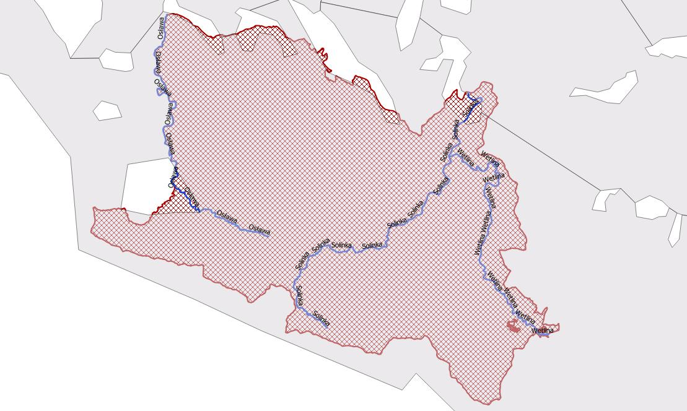

- Obszarów bezpośredniego zagrożenia powodzią wg Regionalnego Zarządu Gospodarki Wodnej w Krakowie, oraz obszarów bezpośredniego zagrożenia powodzią wyznaczonych w studiach ochrony przeciwpowodziowej.
Dolina rzeki Solinka na większej części swoich przebiegów na terenie Ciśniańsko-Wetlińskiego Parku Krajobrazowego a rzeki Osława i Wetlina na całej swojej długości są obszarami bezpośredniego zagrożenia powodzią. Gdy coraz dłuższe odcinki rzek znajdują się w obrębie gęstej zabudowy, ich brzegi są degradowane czego naturalną konsekwencją jest przeprowadzanie ich regulacji. Działania takie są oczekiwane zwłaszcza w sytuacji budownictwa na terenach bezpośredniego zagrożenia powodzią. Tymczasem pozostawienie dolin rzecznych wolnych od zabudowy stanowi ochronę przeciwpowodziową w sensie bezpośrednim (brak szkód materialnych po wystąpieniu wylewów rzek). Należy jednak zauważyć , że odsunięcie zabudowy od brzegów rzek daje rzekom miejsce do swobodnego kształtowania naturalnego koryta w obrębie doliny i tworzenia terenów zalewowych. Rozwiązanie takie pozwala zwiększać retencję w dolinach rzecznych, zmniejsza kumulacje wezbrań w dalszym ich biegu stanowiąc najskuteczniejsze zabezpieczenie przeciwpowodziowe oprócz niewątpliwych korzyści przyrodniczych.
- położenia względem obszarów NATURA 2000 oraz przedmiotów ochrony, dla ochrony których wyznaczono dany obszar.
Rzeki Osława, Solinka i Wetlina w części położonej na terenie Ciśniańsko-Wetlińskiego Parku Krajobrazowego przepływają równocześnie przez niezwykle cenny w skali Europy Obszar Natura 2000 „Bieszczady”, charakteryzujący się bardzo dużą różnorodnością biologiczną zarówno gatunków ptaków, jak i pozostałych zwierząt i roślin, a także siedlisk przyrodniczych, będących przedmiotami ochrony Obszaru, często związanych ze środowiskiem wodnym.
Innym zagrożeniem stanowiącym konsekwencję zabudowy w bliskim sąsiedztwie cieków i zbiorników wodnych jest ich zanieczyszczenie ściekami, szczególnie w rejonach gdzie brak jest kanalizacji zbiorczych.
Ponieważ na tym etapie prac i poziomie ogólności zapisów nie jest możliwe precyzyjne określenie niezbędnej szerokości obowiązywania zakazu dla ochrony dolin rzeki i jej korytarza ekologicznego. Dlatego obowiązujący na terenie Parku zakaz zabudowy doliny Osławy i Solinki oraz brzegów zbiorników wodnych w pasie szerokości 100 metrów nie jest zakazem kategorycznym. Uchwała zawiera również odstępstwa od przedmiotowego zakazu poprzez wskazanie, że zakaz nie narusza zapisów miejscowych planów zagospodarowania przestrzennego i ostatecznych decyzji administracyjnych obowiązujących w dniu jego wprowadzenia a strefa wyłączona z zabudowy na podstawie zakazu może podlegać ograniczeniu w dokumentach planistycznych gminy w ramach uzgodnień projektów tych dokumentów z Regionalnym Dyrektorem Ochrony Środowiska, na podstawie ustawy z dnia 16 kwietnia 2004 r. o ochronie przyrody, jeżeli nie wpłynie to znacząco negatywnie na ochronę przyrody Parku.
W trakcie tych procedur będzie można merytorycznie, w oparciu o rzeczywistą analizę określonego terenu, uwarunkowań przyrodniczych, istniejącego zagospodarowanie terenu oraz zagrożenia powodziowego precyzyjnie wyznaczyć szerokość strefy wyłączonej z zabudowy.
Ponadto należy zauważyć, że zgodnie z art. 17 ust. 2 ustawy z dnia 16 kwietnia 2004r. o ochronie przyrody żaden z zakazów obowiązujących na terenie Parku nie dotyczy realizacji inwestycji celu publicznego.
Z zakazów chroniących dziko występujące zwierzęta i ich siedliska, rzeźbę terenu i stosunki wodne zwolniono zabiegi czynnej ochrony przyrody wykonywane przez organy ochrony przyrody oraz działania wykonywane w ramach przedsięwzięć mogących potencjalnie znacząco oddziaływać na środowisko, dla których przeprowadzona procedura oceny oddziaływania przedsięwzięcia na środowisko wykazała brak niekorzystnego wpływu na przyrodę i krajobraz Parku.

Z zakazu chroniącego zadrzewienia śródpolne, nadwodne i przydrożne zwolniono działania wykonywane w ramach przedsięwzięć mogących potencjalnie znacząco oddziaływać na środowisko, dla których przeprowadzona procedura oceny oddziaływania przedsięwzięcia na środowisko wykazała brak niekorzystnego wpływu na przyrodę i krajobraz Parku, w zakresie niezbędnym do realizacji tych przedsięwzięć, zabiegi czynnej ochrony przyrody wykonywane przez organy ochrony przyrody oraz zadrzewienia na gruntach ornych za wyjątkiem zadrzewień rosnących w 1 m pasach wzdłuż granic działek, które to zadrzewienia będą mogły nadal pełnić funkcję liniowego zadrzewienia śródpolnego. Zwolnieniom z zakazu usuwania zadrzewień nie podlegają cenne drzewa o parametrach drzew pomnikowych oraz siedliska priorytetowe.

Proponowany zapis § 3 ust. 3 umożliwi zmiany obowiązujących koncesji, jeżeli procedura oceny oddziaływania na środowisko, przeprowadzona dla zmiany koncesji, wykaże brak niekorzystnego wpływu na przyrodę i krajobraz parku krajobrazowego.

ZAŁĄCZNIK Nr 1
MAPA POGLĄDOWA USYTUOWANIA CIŚNIAŃSKO-WETLIŃSKIEGO PARKU KRAJOBRAZOWEGO
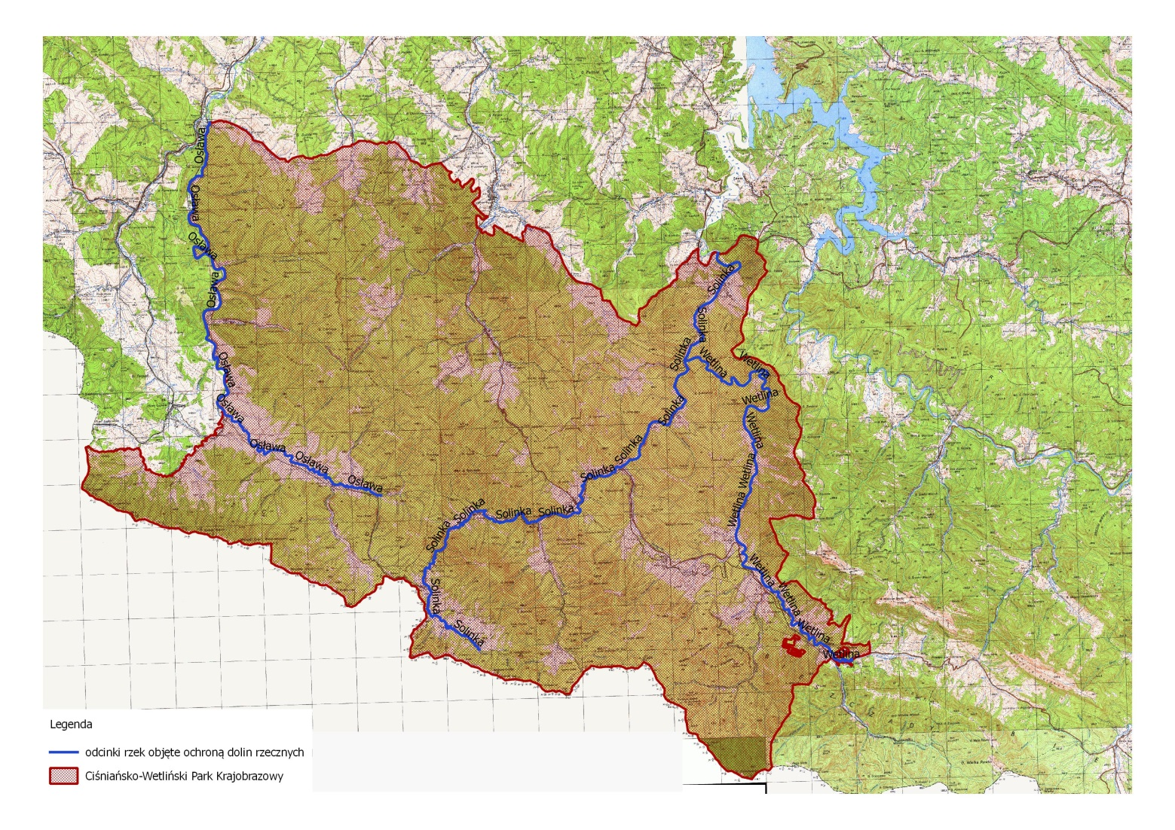

Mapa topograficzna w skali 1: 50 000 oraz plik wektorowy w formacie ESRI Shapefile w układzie PUWG_92, stanowiący graficzne przedstawienie punktów załamania granicy, dostępne w Departamencie Ochrony Środowiska Urzędu Marszałkowskiego Województwa Podkarpackiego w Rzeszowie.

Zał. Nr 4
Drzewa nie podlegające zwolnieniom wymienionym w §3 ust.6 z zakazu określonego w §3 ust.1 pkt 3) uchwały.
Gatunek drzewa | Minimalny obwód na wysokości 130 cm. | Gatunek drzewa | Minimalny obwód na wysokości 130 cm.
Ałycza, Prunus cerasifera | 180 | Lipa drobnolistna, Tilia cordata | 310
Bez czarny, Sambucus nigra | 80 | Lipa szerokolistna, Tilia platyphyllos | 310
Brzoza brodawkowata , Betula pendula | 200 | Modrzew europejski , Larix decidua | 310
Brzoza omszona , Betula pubescens | 190 | Modrzew polski, Larix polonica | 310
Buk zwyczajny, Fagus silvatica | 310 | Olsza czarna, Alnus glutinosa | 225
Czeremcha zwyczajna, Padus avium | 100 | Olsza szara, Alnus incana | 225
Czereśnia, Prunus avium | 150 | Sosna zwyczajna, Pinus sylvestris | 310
Dąb szypułkowy, bezszypułkowy, Quercus robur, Quercus petraea | 300 | Świerk pospolity, Picea abies | 310
Głóg, Crataegus sp. | 100 | Szakłak pospolity, Rhamnus cathartica | 94
Grusza pospolita, Pyrus communis | 160 | Topola gatunki rodzime (za wyjątkiem topoli osiki) | 380
Grab zwyczajny, Carpinus betulus | 200 | Topola osika, Populus tremula | 250
Jabłoń dzika, Malus sylvestris | 150 | Trzmielina, Euonymus sp. | 200
Jarząb pospolity, Sorbus aucuparia | 160 | Wierzba biała i krucha, Salix alba, Salix fragilis | 314
Jawor, Acer pseudoplatanus | 250 | Wierzba iwa, Salix caprea | 300
Jesion wyniosły, Fraxinus excelsior | 250 | Wierzba pięciopręcikowa, Salix pentandra | 300
Jodła pospolita, Abies alba | 310 | Wiąz górski , Ulmus glabra | 220
Klon polny, Acer campestre | 160 | Wiąz pospolity, Ulmus minor | 220
Klon zwyczajny, Acer platanoides | 220 | Wiąz szypułkowy, Ulmus laevis | 220
Leszczyna Corylus avellana | 94

